博士后生活科研补贴财务系统内部转账流程图

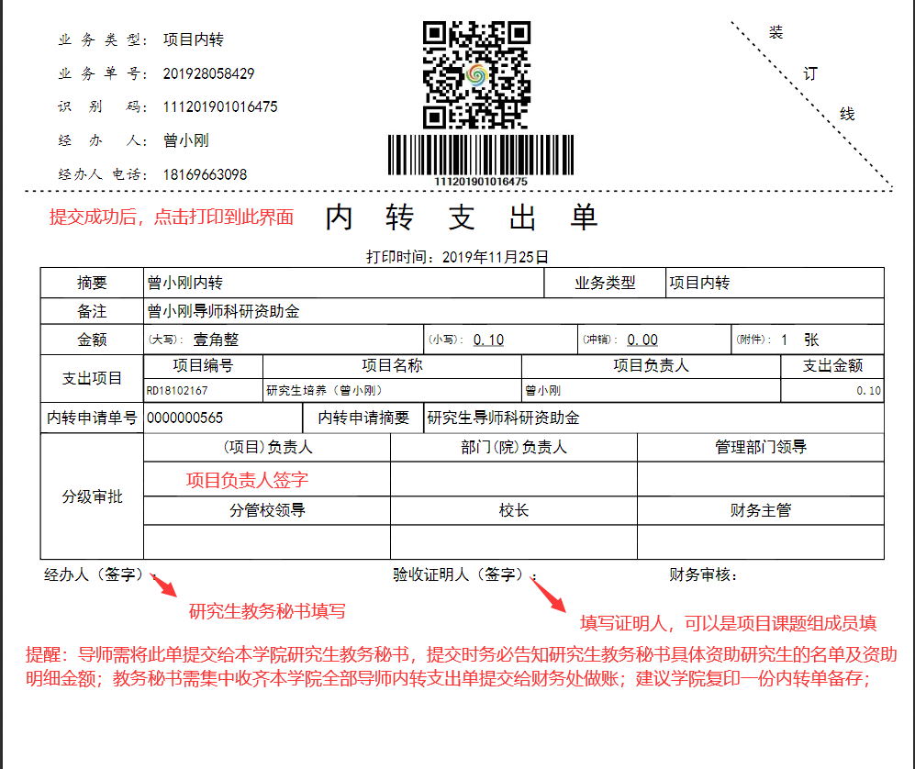

备注：各合作导师在操作过程中如有疑问，可咨询所在流动站工作人员，或咨询学校博管办左老师（电话：18172638985）

